Вопросы:
Данные которые заводятся в таблицу отображаются сразу в боте и наоборот?
Есть клиент у которого 300 артикулов и удобнее подгружать данные в бот через таблицу, а есть клиенты у которых 1-2 артикула и удобнее через бот внести всю инфу о товаре и тз. У каждого клиента своя гугл табличка.
Какие действия нужно сделать чтобы данные обновлялись

Версия для клиентов:

start / меню:

Моя компания (кнопка)
Мои товары (кнопка)
Заявка на поставку в ФФ Бирка (кнопка)
Заявка на отгрузку

1. Моя компания (кнопка)

отображается список компаний и кнопка редактировать или карандашик
+ Добавить компанию (кнопка)

При нажатии Добавить компанию

Введите ваш ИНН (текст и поле для ввода)
Идет подгрузка базы налоговой и автоматом выбирается компания или ИП

Доп функционал необязательно в начале делать, если только это не сложно и не долго:
текст: «Подготовить сразу договор?»
Ответ Да Нет

Нет – окончание ввода данных
Да –
Текст: «Введите БИК Банка» и поле для ввода
Текст: «Введите номер расчётного счета» и поле для ввода

Далее в загруженный заранее шаблон договор в шапку подтягивается название ИП и ИНН, в подписи подтягивается подписант, в раздел реквизиты подтягивается данные Банка по введенному БИКу (юр адрес, ИНН, КПП, БИК, кор счет, расч счет)

2. Мои товары (кнопка) – таблица лист Артикулы

Отображается список товаров и остаток рядом (остаток рассчитывается разницей между фактическим количеством после приемки и отгрузки, данные подтягиваются из таблицы) каждый товар можно редактировать через карандашик например или еще каким то символом (более современным), также отображается браки количество и фотографии браков, которые подгружается из складской версии

Также на остаток помимо количества браков влияет то что товар могу забирать на фотосессии или куда то еще, обычно мы это пишем в комментариях в Лист Приемка.
Пример: пришло 100 галстуков – 2 брака – 1 фотосессия – остаток 97

+Добавить товар
А. название товара (текст и поле для заполнения)
Б. Бренд (текст и поле для заполнения)
В. Размер (текст и поле для заполнения)
Г. Цвет (текст и поле для заполнения)
Д. Фото
Е. Баркод (текст и поле для заполнения)
Ё. Ссылка на ВБ (текст и поле для заполнения)
Ж. Артикул (текст и поле для заполнения)
З. ТЗ на упаковку (текст и поле для заполнения)
И. Поставщик: Название компании ((текст и поле для заполнения)
для этикетки)

Для последующей генерации этикетки с необходимыми данными обязательно должны быть заполнены пункты А, Е, Ж, И

3. Заявка на поставку в ФФ Бирка (кнопка) – некоторые данные (количество плановое см. ниже) подтягиваются из таблицы лист Приемка

Отображается список Заявок (рядом с каждой заявкой нужно разместить значок фото – там будут храниться всевозможные фотографии как груз пришел по этой заявке, фото браков и тд, далее в Версии для склада будет подробное описание) вместе со статусами:
На приемке
Принято
Упаковка
Готово к отгрузке.
Завершено

Пример Заявка 24/01/26 – Готово к отгрузке

+Создать заявку на поставку (кнопка) (номер заявки присваивается автоматом исходя из даты формирования заявки по Примеру Заявка 24/01/26

Текст: «Выберите товар», можно сделать выпадающим списком (отображение в выпадающем списке пункты А и (Е), (Е идет в скобках), подгружается из раздела Мои товары, если мои товары не заполнены – выскакивает сообщение : «Заполните, пожалуйста, данные по товарам»

После того как пользователь выбрал товар
Текст «Укажите плановое количество товара» и поле для ввода

После создания Заявки сразу назначается статус – На приемке

4. Заявки на отгрузку
текстом “Отгрузка на” WB - OZON - Другое (поле для ввода), вб и озон рядом просто галочки или плюсики

Версия для склада: (вход через логин и пароль)

start / меню:

Распечатать шк (кнопка)
Приемка (кнопка)
Упаковка (кнопка)
Отгрузка (кнопка)

1. Распечатать шк

Поиск товара по компании (кнопка)
Поиск товара по артикулу (пункт Ж. клиент вводить при заполнении карточки)

Поиск товара по компании (кнопка)
Отображается список клиентов

Выбираем нужно клиента
Отображается список его товаров с кнопкой рядом Генерация шк

Принцип Генерации шк:
Есть данные:
А. название товара (текст и поле для заполнения)
Б. Бренд (текст и поле для заполнения)
В. Размер (текст и поле для заполнения)
Г. Цвет (текст и поле для заполнения)
Д. Фото
Е. Баркод (текст и поле для заполнения)
Ё. Ссылка на ВБ (текст и поле для заполнения)
Ж. Артикул (текст и поле для заполнения)
З. ТЗ на упаковку (текст и поле для заполнения)
И. Поставщик: Название компании (для этикетки)

А, Б, В, Г – шапка этикетки (если у товара нет бренда, размера, цвета, тогда только название)
Ж
И
Сам ШК
Е

Пример прилагаю

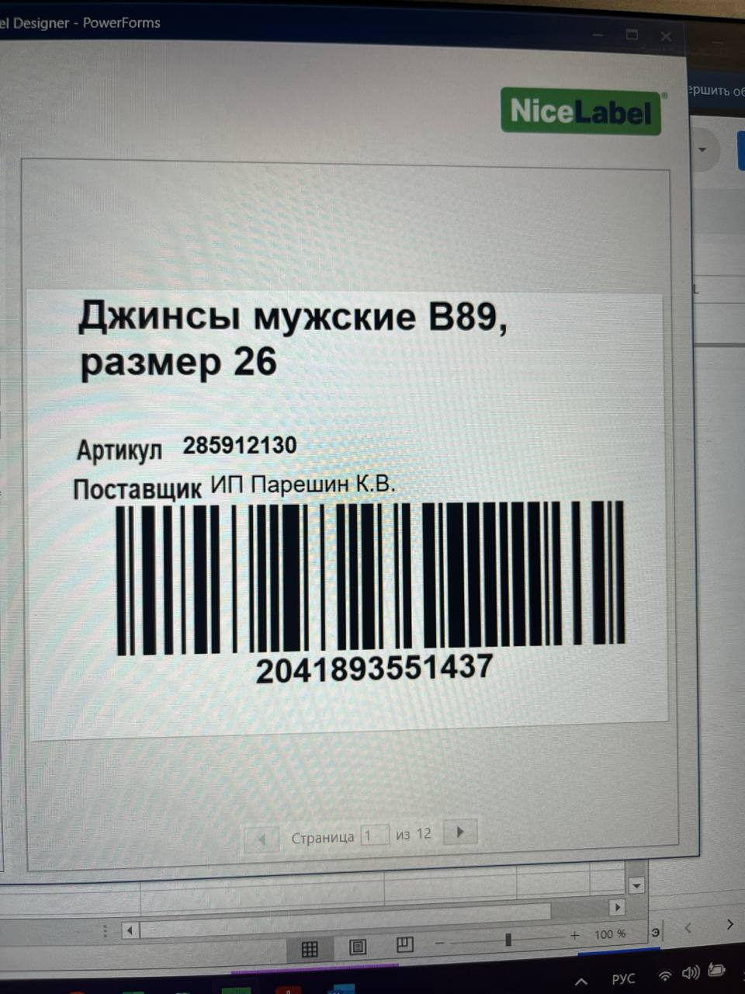

2. Приемка

Сотруднику склада открываются все Заявки со статусом НА ПРИЕМКЕ списком в хронологическом порядке и рядом кнопка Взять в работу

При нажатии на нужную Заявку, отображается товар(ы) только А и Е (Е в скобках) и плановое количество

На Товары можно при желании (на пример что бы посмотреть ссылку на вб или что-то еще) нажать и раскрыть их полную карточку со всеми пунктами от А до И

Рядом с каждым товаром
Количество (поле для ввода) – всегда вводится общее фактическое количество которое пришло

Далее кнопка Завершить приемку

После этого Статус Заявки меняется на Принято
После статуса Принято на остатках отображается фактическое количество

Приложить фото (сюда обычно скидывают фото обрешетки, как пришел груз, любые фото которые потом будут подкреплены к заявке)

3. Упаковка

Сотруднику склада открываются все Заявки со статусом Принято и рядом кнопка Взять в работу – после нажатия статус меняется на Упаковка

При нажатии на нужную Заявку, отображается товар(ы) только А и Е (Е в скобках) и плановое количество

На Товары можно при желании нажать и раскрыть их полную карточку со всеми пунктами от А до И

Далее после того как упаковщик нажал Взять в работу и нажал на Заявку открываются что то вроде анкеты:

ID сотрудника: поле к заполнению
Наименование товара: выбирает из списка товаров в заявке
Номер паллеты:
Номер короба:
Количество в коробе:
Склад назначения:

и далее + (плюс,чтобы снова добавить товар), после +
ID сотрудника: поле к заполнению
Наименование товара: выбирает из списка товаров в заявке
Номер паллеты:
Номер короба:
Количество в коробе:
Склад назначения:

и далее снова + и так упаковщик добавляет пока всю заявку не сделает

Далее кнопка Завершить упаковку
После этого Статус Заявки меняется на Готово к отгрузке
После статуса Готово к отгрузке на остатках отображается фактическое количество (это значение имеет финально фактическое)

Кнопка Приложить фото (сюда обычно скидывают фото обрешетки, как пришел груз, любые фото которые потом будут подкреплены к заявке)

Кнопка Использованные материалы: поле для текста (это поле видят только сотрудникик склада)

Кнопка Время упаковки: поле для текста (это поле видят только сотрудникик склада)

Все эти данные уходят в таблицу лист Отгрузка FBO

4. Отгрузка (кнопка)

